

***Le troisième atelier : LACUITE DE TAJINE***

Tout d'abord les articles sont empilés à l'intérieur du four.

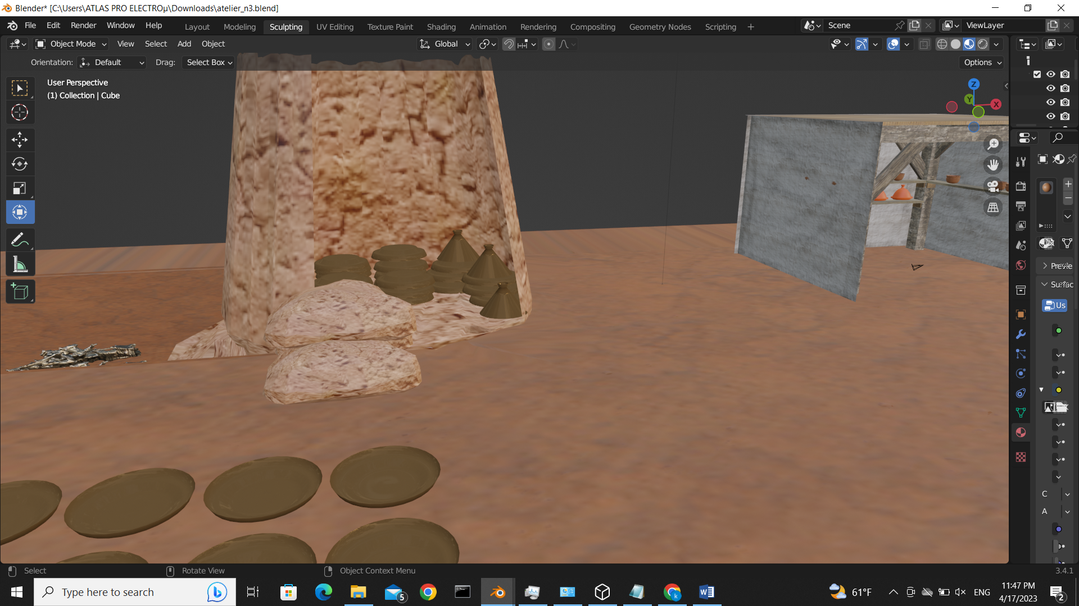

Une fois que le four est chargé, le feu est allumé et la température est augmentée progressivement jusqu'à atteindre la température de cuisson appropriée. La cuisson peut prendre 22 heures jusqu'à un jour et demi.

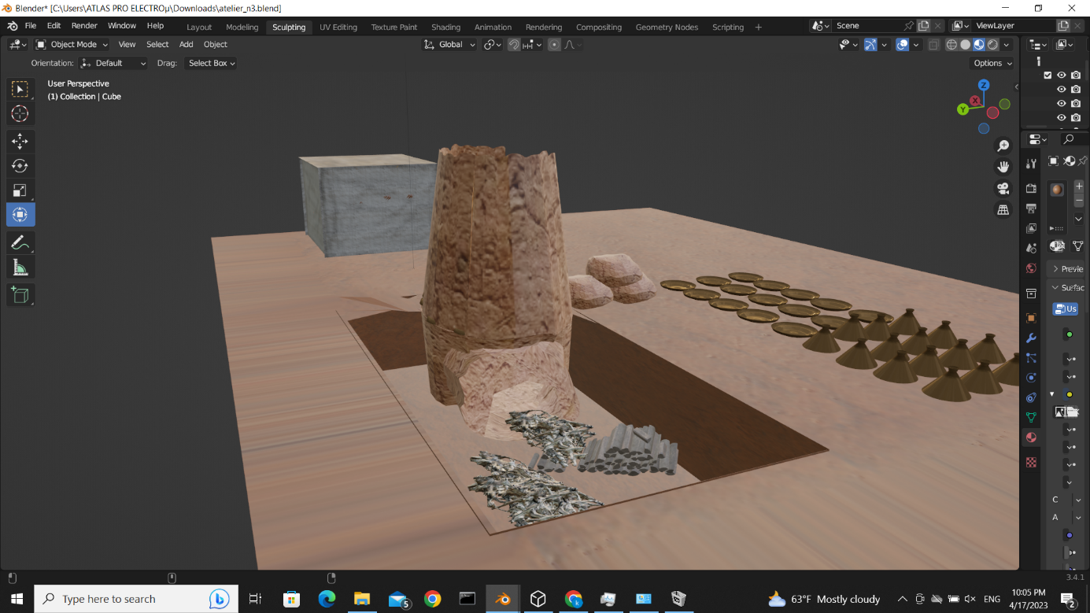

Une fois la cuisson terminée, le four est éteint et il est laissé à refroidir pendant plusieurs heures. Les articles de tajine doivent refroidir lentement pour éviter les chocs thermiques qui pourraient les faire craquer ou se briser.

Après que le four est complètement refroidi, les articles de poterie peuvent être déchargés. Il est important de manipuler les articles avec soin, car ils peuvent être très chauds. Les articles de tajine sont inspectés pour détecter tout défaut, tel que des fissures ou des éclats, qui pourraient les rendre inutilisables.

Une fois la cuisson, les articles de tajine peuvent être finis en les émaillant, les peignant ou les décorant d'une autre manière, en fonction de la conception souhaitée. Une fois la finition terminée, les articles de tajine sont prêts à être utilisés ou vendus.

